Age 11+ Level
Worksheet 1

- La fraction la plus éloignée
Laquelle de ces fractions est la plus grande ?
a) $\frac{7}{15}$ b) $\frac{4}{9}$ c) $\frac{5}{11}$

- Le plateau de Granny
Hier, Granny avait 12 tasses et 10 sous-tasses assorties. Ce matin, elle a laissé tombé un plateau avec un tiers des tasses et la moitié des sous-tasses, brisant tout ce qui était sur le plateau.
Combien de tasses sont maintenant sans sous-tasses ?

- Meilleure orthographe
Dans le premier test d’orthographe de ce semestre, Emily a marqué un point sur cinq, alors elle s’est décidée de bien travailler pour améliorer ses résultats.

En supposant qu’elle arrive à marquer tous les points sur tous les tests après le premier, combien de tests doit-elle encore faire pour améliorer sa moyenne à plus de 80% ?

- Balle rebondissante
Une balle est lachée d’une hauteur de 125cm.
Chaque fois qu’elle rebondit, elle atteint $\frac{3}{5}$ de la hauteur précédente.
Quelle hauteur atteint-elle après le troisième rebondissement ?
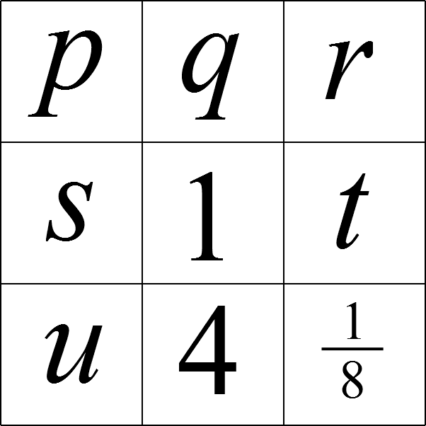
- Carré magique de multiplication
Dans ce Carré magique de multiplication, le produit des trois nombres dans chaque rangée, colonne et dans chaque diagonale est égal à 1.

Quelle est la valeur de $r+s$ ?
- Pourcentages fous
Combien vaut 20% de 30% de 40% de € 50 ?

